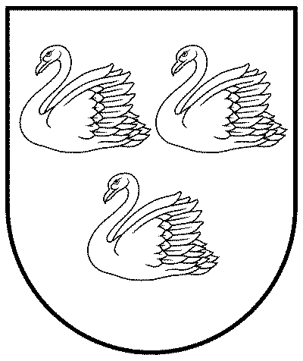
GULBENES NOVADA PAŠVALDĪBA
Reģ.Nr.90009116327
Ābeļu iela 2, Gulbene, Gulbenes nov., LV-4401
Tālrunis 64497710, mob.26595362, e-pasts; dome@gulbene.lv, www.gulbene.lv
GULBENES NOVADA DOMES LĒMUMS
Gulbenē

2024.gada _.aprīlī | Nr. GND/2024
 | (protokols Nr.; )

Par Gulbenes novada pašvaldības 2023.gada gada pārskata apstiprināšanu
Gulbenes novada pašvaldības dome izskata Gulbenes novada pašvaldības Finanšu nodaļas sagatavoto Gulbenes novada pašvaldības 2023.gada pārskatu. Pamatojoties uz Pašvaldību likuma 10.panta pirmās daļas 2.punktu, kas nosaka, ka domes kompetencē ir apstiprināt gada pārskatu, 74.panta pirmo daļu, kas nosaka, ka dome nodrošina pašvaldības gada pārskata, konsolidētā gada pārskata un gada publiskā pārskata sagatavošanu un pieejamību, atbilstoši ārējo normatīvo aktu prasībām un likuma „Par budžetu un finanšu vadību” 30.panta pirmo daļu un 43.panta pirmo un otro daļu, Ministru kabineta 2021.gada 28.septembra noteikumiem Nr. 652 „Gada pārskata sagatavošanas kārtība” un 2024.gada 18.aprīļa Finanšu komitejas ieteikumu, atklāti balsojot: ar __ balsīm "Par", "Pret" – , "Atturas" – , Gulbenes novada pašvaldības dome NOLEMJ:
- APSTIPRINĀT Gulbenes novada pašvaldības 2023.gada pārskatu, tajā skaitā:
  - bilances kopsumma uz 2023.gada 31.decembri 88 969 082 EUR (astoņdesmit astoņi miljoni deviņi simti sešdesmit deviņi tūkstoši astoņdesmit divi euro);
  - kopējo naudas līdzekļu atlikumu uz pārskata gada beigām 3 669 566 EUR ( trīs miljoni seši simti sešdesmit deviņi tūkstoši pieci simti sešdesmit seši euro);
  - pārskata gada budžeta izpildes rezultātu -510 391 EUR ( pieci simti desmit tūkstoši trīs simti deviņdesmit viens euro, tajā skaitā ieņēmumi 41 504 934 EUR ( četrdesmit viens miljons pieci simti četri tūkstoši deviņi simti trīsdesmit četri euro), izdevumi 42 504 589 EUR ( četrdesmit divi miljoni pieci simti četri tūkstoši pieci simti astoņdesmit deviņi euro), ieņēmumi no nefinanšu aktīvu atsavināšanas 489 264 EUR (četri simti astoņdesmit deviņi tūkstoši divi simti sešdesmit četri euro);
  - aizņēmumu no Valsts kases atlikumu uz pārskata perioda beigām 18 727 444 EUR (astoņpadsmit miljoni septiņi simti divdesmit septiņi tūkstoši četri simti četrdesmit četri euro).
- Lēmums stājas spēkā ar tā pieņemšanas brīdi.
Pielikumā:
- Gulbenes novada pašvaldības 2023.gada pārskats uz 100 lappusēm (bilance - 5 lappuses, naudas plūsmas pārskats – 12 lappuses, pārskats par darbības finansiālajiem rezultātiem - 9 lappuses, pašu kapitāla izmaiņu pārskats - 2 lappuses, budžeta izpildes pārskats - 66 lappuses, ziedojumu un dāvinājumu budžeta izpildes pārskats - 6 lappuses);
- Finanšu instrumentu risku pārvaldīšanas apraksts uz 2 lappusēm;
- Vadības ziņojums uz 6 lappusēm;
- Gulbenes novada pašvaldības 2023. gada budžeta izpildes skaidrojums uz 11 lappusēm;
- Grāmatvedības uzskaites principu apraksts uz 21 lappuses;
- Gada pārskata sagatavošanas principu apraksts uz 12 lappusēm;
- Zvērināta revidenta atzinums uz 3 lappusēm.

Gulbenes novada domes priekšsēdētājs A.Caunītis

Sagatavoja: G. Rone

